COLOMBIA LÍDER OTORGÓ EL RECONOCIMIENTO COMO MEJOR ALCALDE DEL PAÍS AL MANDATARIO DE PASTO PEDRO VICENTE OBANDO ORDÓÑEZ
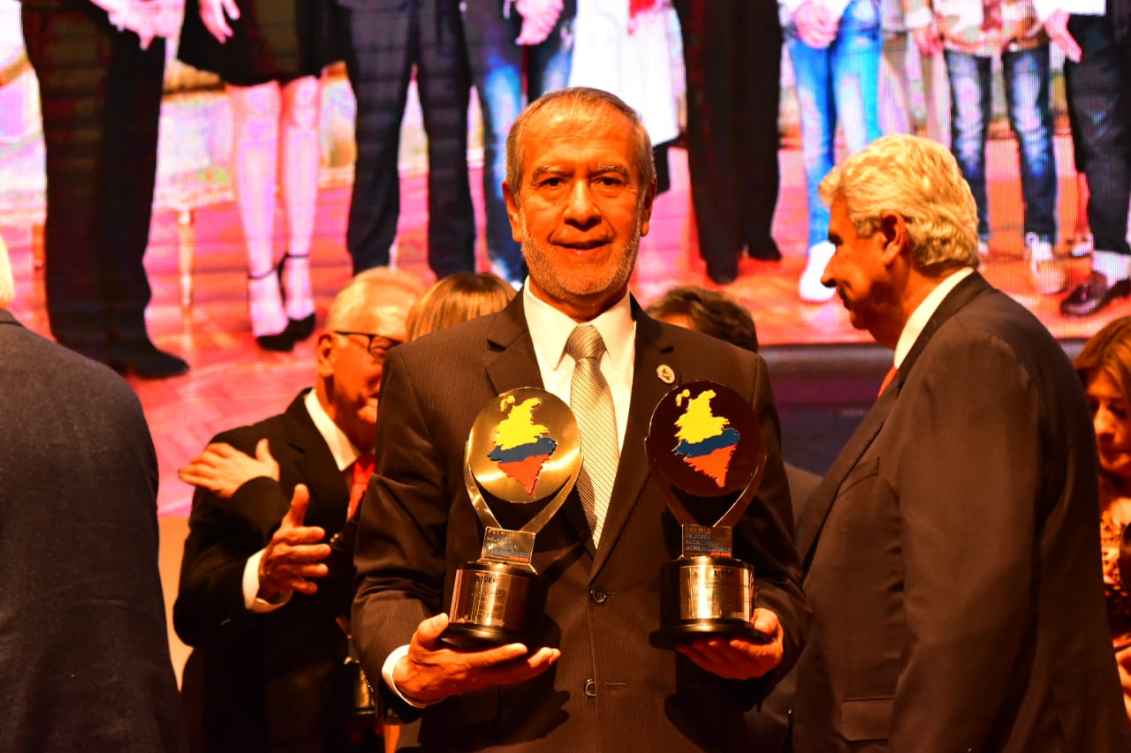
Colombia Líder, otorgó el reconocimiento como el Mejor alcalde de Colombia 2016-2019 al mandatario de Pasto Pedro Vicente Obando Ordóñez, distinción otorgada este martes 11 de diciembre en el auditorio Fundadores de la Universidad Santo Tomás de Bogotá.
Este premio fue entregado luego de una estricta evaluación de indicadores de gobernanza a todos los alcaldes y gobernadores de país, que luego fueron preseleccionados por categorías de acuerdo con el número de habitantes. El municipio de Pasto fue incluido en la categoría V, ciudades con menos de 500.000 habitantes, compitiendo con Neiva y Florencia, siendo seleccionado como el ganador de este grupo y posteriormente elegido entre todas las categorías como el mejor Alcalde de Colombia.
“Gracias a todos los que creyeron en nosotros, al pueblo que nos dio la legitimidad para gobernar, y que hoy, cuando estamos por terminar la administración podamos decir que le hemos cumplido a Pasto. Este premio se lo dedico a mi municipio, especialmente para aquellos que no tienen voz, para los más vulnerables con quienes hicimos un gran trabajo. Tenemos que seguir creyendo en lo nuestro porque tenemos las calidades necesarias para continuar. Este es un paso más para demostrar que Pasto es una ciudad pujante que diariamente está en progreso”, indicó el mandatario Pedro Vicente Obando Ordóñez, al término de esta ceremonia.
Para entregar este reconocimiento se conocieron las iniciativas que en Pasto se han ejecutado durante este cuatrienio, entre ellas el Mínimo vital de agua potable; el proyecto Bien Nacer; Un millón de árboles para la vida; Vivienda Digna; Reconversión Laboral de carretilleros de tracción animal y humana, carboneros y trabajadoras sexuales; Cabildos de Planeación local y presupuestación participativa, entre otras estrategias encaminadas a fortalecer el bienestar de los habitantes de Pasto, las cuales fueron expuestas en escenarios como Gobernantes al tablero y la Feria del conocimiento que se llevó a cabo en Palmira.
Durante la premiación, la directora ejecutiva de Colombia Líder Karem Labrador destacó el trabajo que durante el último cuatrienio se realizó en todas las regiones del país, donde se proyecta y se ejecutan planes de desarrollos con sentido social. “Felicitamos al alcalde de Pasto Pedro Vicente Obando Ordóñez por este reconocimiento para una ciudad que tendrá el compromiso para continuar un buen gobierno e innovar que permita que esta región siga proyectándose como un territorio próspero”, sostuvo la directiva.
Este es el único premio en donde Colombia Líder no recibe postulaciones, sino que se evaluó y seleccionó a los mejores a partir de indicadores. Los mandatarios finalistas sustentaron su visión política, sus decisiones y acciones en torno a los proyectos planteados en sus regiones que mejoran la calidad de vida de sus habitantes
Así mismo, el municipio de Pasto fue reconocido como uno de los tres Mejores gobernantes en seguridad vial’ por los esfuerzos adelantados para la reducción de la accidentalidad y siniestros viales en la capital nariñense. La organización destacó la disminución del 25% de siniestralidad vial en lo corrido del 2019, el fomento de las prácticas de seguridad vial, mejoramiento de la infraestructura, el uso de medios alternativos de transporte y el uso del transporte público colectivo. En la categoría V se postularon 18 municipios, de los cuales Pasto fue finalista junto a Neiva y Tunja (ganadora).
El gran premio de Colombia líder es apoyado por el Banco Davivienda y la fundación Kornad Adenauer; por su parte el reconocimiento a los Mejores Gobernantes en seguridad vial tuvo el acompañamiento de la Agencia de Seguridad Vial y Seguros Bolívar
Somos constructores de paz

ALCALDÍA DE PASTO ADELANTA CONTROLES PARA PREVENIR EL MAL PARQUEO E INVASIÓN AL ESPACIO PÚBLICO Y DAR CUMPLIMIENTO AL DECRETO 0021 DE CARGUE Y DESCARGUE
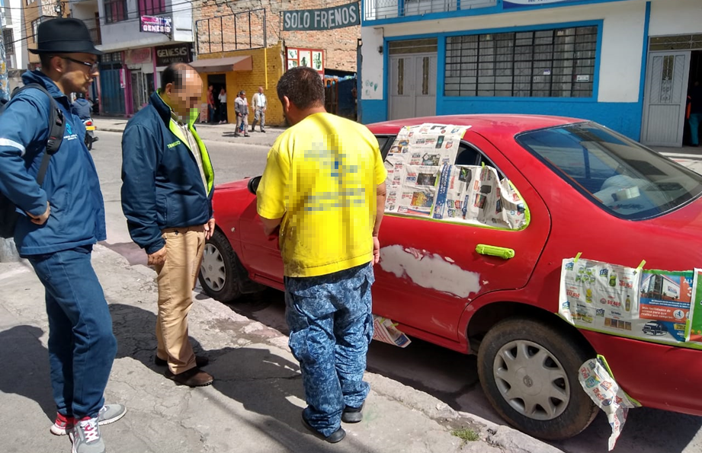
Durante este martes la Alcaldía de Pasto a través de las secretarías de Tránsito y Gobierno, Policía Nacional y la Dirección de Espacio Público, adelantó labores de prevención y control en el sector de Fátima en aras de contrarrestar el mal estacionamiento de vehículos y la invasión al espacio público, así como para dar cumplimiento al Decreto 0021 de enero de 2019, que establece restricciones para regular la circulación de vehículos de transporte de carga y la actividad de cargue y descargue de mercancías.
El coordinador operativo de la Secretaría de Tránsito, Juan Carlos Agreda, explicó que estos controles se realizan en atención a las múltiples quejas de la comunidad del barrio Fátima en torno a los problemas de movilidad y uso de suelo que se han generado en el sector por cuenta de la actividad de cargue y descargue.
“La Alcaldía municipal y las instituciones directamente relacionadas con estos temas estamos trabajando de manera articulada para contrarrestar esta problemática y darle un mejor orden a la movilidad y al espacio público de esta zona suroriental”, indicó el funcionario.
Asimismo, hizo un llamado a los residentes, comerciantes y conductores de este barrio para que se comprometan en este propósito y se eviten ser objeto de sanciones. “Los requerimientos que recibe Tránsito a diario son numerosos, pero estamos priorizando todas las peticiones de la comunidad para hacer este tipo de controles en otros barrios de Pasto en procura de garantizar el respeto al espacio público y prevenir siniestros viales”, concluyó el coordinador operativo.
Recuerde que puede consultar el Decreto 0021 de enero de 2019 de cargue y descargue, a través del siguiente link: https://www.pasto.gov.co/index.php/decretos/decretos-2019?start=50
Más información Luis Alfredo Burbano, secretario de Tránsito, celular: 3002830264
Somos constructores de paz

ALCALDÍA DE PASTO REALIZA INTERVENCIÓN DE CULTURA CIUDADANA EN COMUNAS DE LA CIUDAD DE PASTO
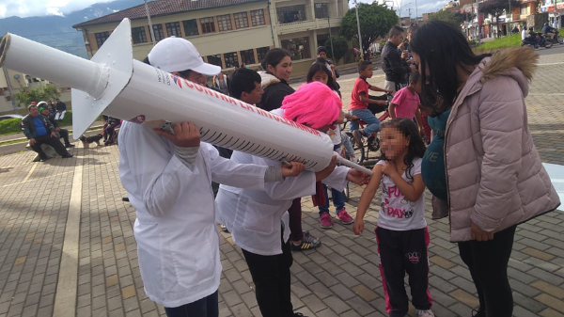
La Alcaldía de Pasto, a través de la Secretaría de Cultura, continúa realizando intervenciones de Cultura ciudadana en las comunas y corregimientos del municipio de Pasto, con el fin de sensibilizar a Pastusos y Pastusas entorno a comportamientos de respeto, tolerancia, cuidado por el medio ambiente, valor por la tradición y las costumbres de la región.
Estas intervenciones se desarrollan en el marco de la consolidación de la Política Pública Municipal de Cultura Ciudadana, por medio de actividades como la tienda de la honradez, juegos autóctonos, la Vacunatón, prevención por el uso de pólvora, juego limpio en carnaval y la intervención de la campaña "Pastuso Buena Papá", que permiten la participación comunitaria.
En esta ocasión la Secretaría de Cultura realizó la intervención del sector del barrio Santa Mónica y el Parque Bolívar a carrera 27, con el fin de impulsan, en estos sectores el progreso, facilitar la convivencia social y promover el respeto del patrimonio común.
Información: Secretario de Cultura, José Aguirre Oliva. Celular: 3012525802
Somos constructores de paz

ANTE MEDIOS DE COMUNICACIÓN, SE LANZÓ EN PASTO PLAN DE MOVILIDAD SEGURA PARA NAVIDAD, FIN DE AÑO Y CARNAVALES
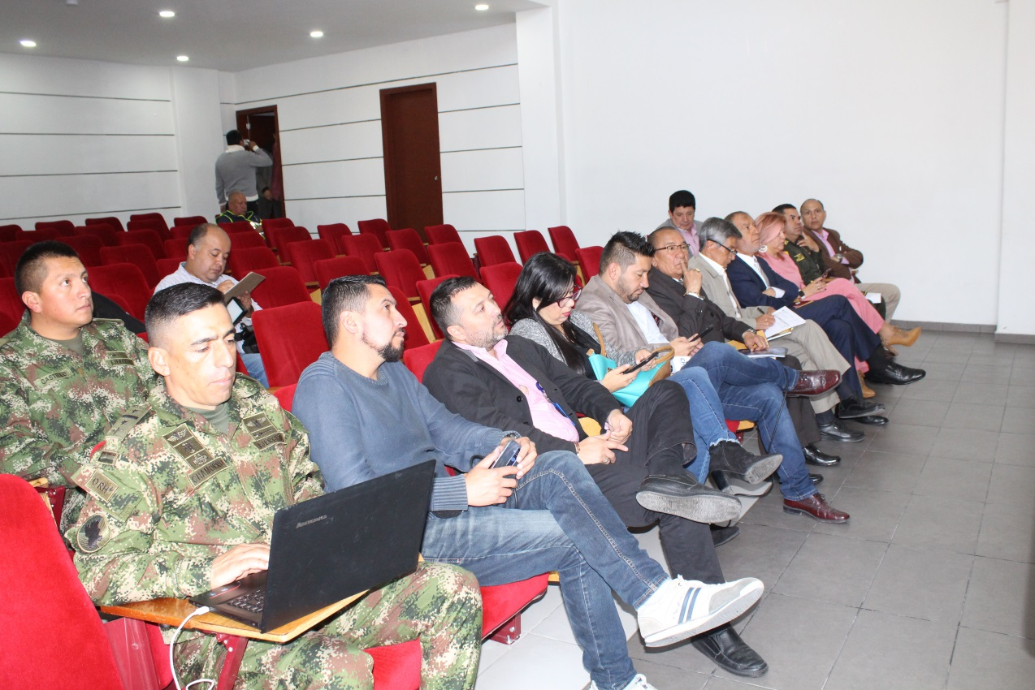
Con presencia de los diferentes medios de comunicación de la ciudad, este lunes la Alcaldía de Pasto, las Secretarías de Tránsito y Gobierno, Policía y Ejército Nacional, lanzaron el Plan Navidad de Movilidad Segura para la época de Navidad, fin de año y Carnaval, que se sustenta sobre 4 ejes: acciones en vía, planes de control, campaña en medios y alianzas estratégicas.
El alcalde Pedro Vicente Obando Ordóñez, quien presidió la rueda de prensa, indicó que el principal objetivo de esta estrategia es salvaguardar la vida de todos los actores viales y continuar reduciendo los índices de siniestralidad en el municipio.
“Quiero felicitar a la Secretaría de Tránsito y a todas las autoridades y entidades que han sumado sus esfuerzos para prevenir la pérdida de vidas en la vía. Si bien Pasto en los últimos 3 años ha logrado una reducción significativa de este fenómeno, queremos que no se presente una sola muerte más por accidentes de tránsitos”, precisó el alcalde.
El secretario de Tránsito, Luis Alfredo Burbano, indicó que entre enero y noviembre de 2018 se han registrado en Pasto 38 víctimas fatales por siniestros viales, 6 menos que en 2018 cuando la cifra para el mismo periodo fue de 44. “Para que este plan cumpla con su objetivo de evitar las muertes en las vías, es fundamental el compromiso de todos los ciudadanos, sobre todo en estas festividades en donde se incrementar el consumo de bebidas embriagantes”, indicó el funcionario.
Añadió que, entre personal operativo, unidades de apoyo y de la Unidad de Policía Judicial, serán 168 integrantes de la Secretaría de Tránsito que se encargarán de hacer el control y labores preventivas en los puntos de ingreso y salida del municipio, sitios críticos y avenidas principales en procura de prevenir la conducción en estado de embriaguez, el exceso de velocidad y el irrespeto de las normas de tránsito.
Por su parte el teniente coronel José Arturo Sánchez, subcomandante de la Policía Metropolitana, explicó que se han destinado 40 uniformados que a diario apoyan las labores de la Secretaría de Tránsito en el tema de identificación, requisas, revisión de antecedentes y controles de embriaguez, entre otros.
Finalmente, el teniente coronel Carlos Chamorro Huertas, comandante del Batallón de Apoyo y Servicios para el combate 23, señaló que el Ejército acompañará los desplazamientos de las personas que para esta época se movilizan a los distintos destinos de Nariño y el país, con el fin de garantizar su tranquilidad e impactar de manera apositiva en la percepción de seguridad.
Finalmente, esta estrategia incluirá la difusión de diferentes piezas publicitarias, spot y cuñas en procura de llegar de manera masiva a la comunidad con mensajes preventivos y de sensibilización en seguridad vial.
Información: secretario de Tránsito, Luis Alfredo Burbano. Celular: 3002830264
Somos constructores de paz

EL ARCOÍRIS EN EL ASFALTO LLEGARÁ HASTA LOS CORREGIMIENTOS DE PASTO
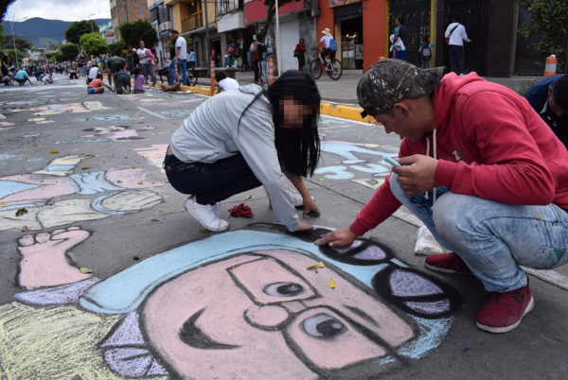
Para la versión número 23 del ‘Arcoíris en el asfalto’, gestores culturales, en conjunto con la Alcaldía de Pasto, realizarán esta actividad en diferentes corregimientos del municipio, con el fin de expandir la tradición que cada 28 de diciembre reúne a miles de personas alrededor de arte, la cultura y la música.
Yuri René Rosero Herrera, representante legal de la fundación Vía Libre, indicó que para incluir a la población rural dentro de esta tradicional actividad se buscó que el ‘Arcoíris en el asfalto’ se lleve a cabo en corregimientos de Pasto y de esta manera se fomenten prácticas ambientales y se motive el turismo.
“Vamos a convocar a toda la comunidad del área urbana y rural para que se una a esta actividad y asumamos el compromiso de la protección de los recursos naturales. El slogan de este año lo recogemos de la carta Encíclica del Papa Francisco que determina que la tierra es nuestra casa común, por lo tanto, es una responsabilidad de todos cuidarla y protegerla”, sostuvo Rosero Herrera.
De igual manera, el gobernador del resguardo indígena Quillasinga Refugio del Sol Andrés Hidalgo Botina, expresó que esta es una gran oportunidad para que propios y turistas comiencen a vivir el Carnaval de Negros y Blancos desde los escenarios rurales. “Es importante que se sigan revitalizando todas las expresiones culturales de Pasto, especialmente las ancestrales, por ello hacemos la invitación para que este 28 de diciembre la gente pueda divertirse con el arte, conocer nuestros paisajes y degustar nuestra gastronomía y de esta manera fomentar la cultura de nuestro territorio”, indicó el dirigente.
El ‘Arcoíris en el asfalto’ se ha convertido en uno de los escenarios más visitadas por toda la comunidad de Pasto que, año tras año decide volcarse a las calles para expresar su creatividad a través de la tiza y el color. Este año podrán participar en los sectores tradicionales y en la zona rural, donde se dispondrá de una especial programación cultural.
Somos constructores de paz

EL PRÓXIMO 12 Y 13 DE DICIEMBRE SE LLEVARÁ A CABO LA MUESTRA ARTESANAL JUVENIL ‘LLUVIA DE ESTRELLAS’
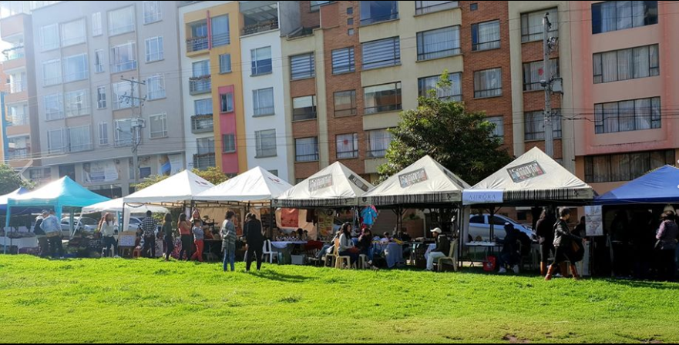
Este 12 y 13 de diciembre en la Carrera 27 entre calles 20 y 21, frente al comando de Policía Nacional, desde las 7:00 a.m. hasta las 8:00 p.m. se llevará a cabo la muestra artesanal de emprendimientos juveniles ‘Lluvia de estrellas’ un espacio de participación, reflexión y fortalecimiento entre esta población del municipio de Pasto.
Este encuentro busca impulsar y fortalecer los emprendimientos juveniles, para que los participantes puedan dar a conocer y comercializar sus productos, así como sus ideas de negocio. En la jornada se darán cita 30 emprendimientos que ofrecerán al público variedad de diseños y artesanías, a precios muy asequibles para todo el público.
Además, se contará con los productos artesanales realizados por jóvenes de la Fundación Proinco, Fundación Righetto y el instituto de orientación Santo Ángel. En articulación con la Secretaría de Salud, las jóvenes gestantes adolescentes también tendrán muestras de sus emprendimientos.
Este espacio se realiza desde la Alcaldía de Pasto a través de la Dirección Administrativa de Juventud, como un proceso de acompañamiento y visibilización de los emprendimientos juveniles.
Información: Dirección Administrativa de Juventud, Nathaly Riascos. Celular: 302 3532173
Somos constructores de paz

OFICINA DE COMUNICACIÓN SOCIAL
ALCALDÍA DE PASTO

